Практическая работа №4

Тема: Отмена внесенных изменений. Работа с метками.

Цель: Научиться отменять сделанные изменения, работать с метками.

Ход работы

1. Ознакомился с теоретической частью
2. Выполнил задания практической части
3. Оформил отчет по контрольным вопросам

Практическая часть

Создадим три файла: 1.txt, 2.txt, 3.txt:

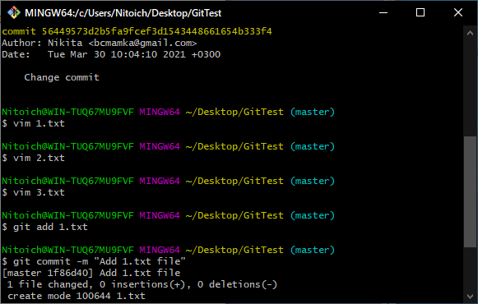

Рисунок 4.1 – Создание файлов при помощи редактора vim

Проиндексируем первый файл и сделаем коммит:

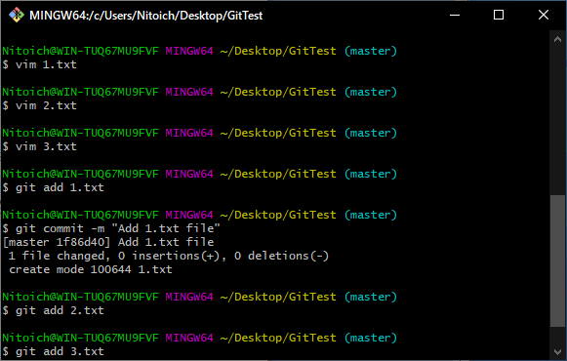

Рисунок 4.2 – Индексирование и коммит

Теперь проиндексируем второй и третий файлы:

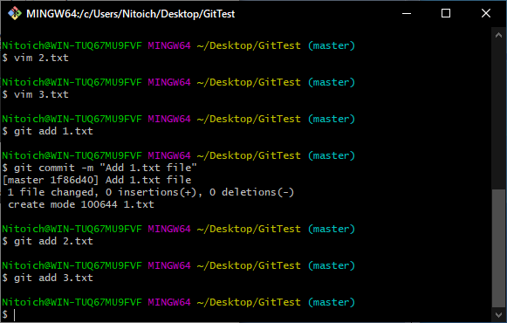

Рисунок 4.3 – Индексация

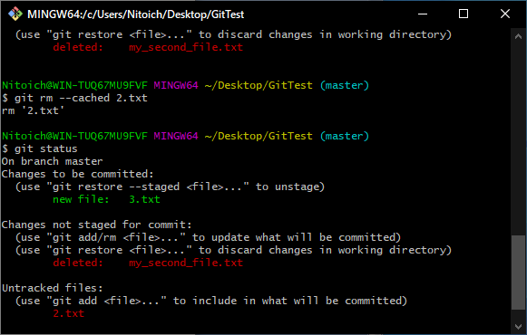

Рисунок 4.3 – Удаляем из индекса второй файл

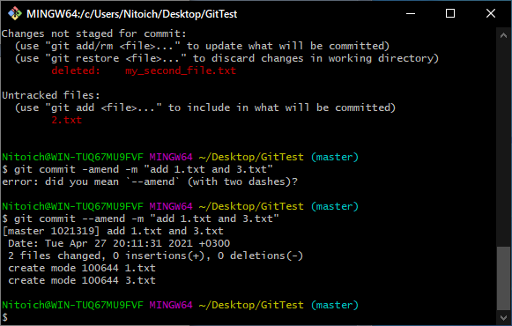

Рисунок 4.4 – Перезаписываем предыдущий коммит

Теперь создадим аннотированную метку с названием v0.01:

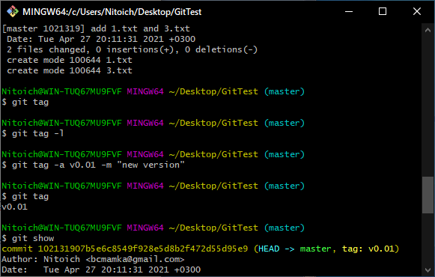

Рисунок 4.5 – Создание аннотированной метки

Создадим легковесную ветку:

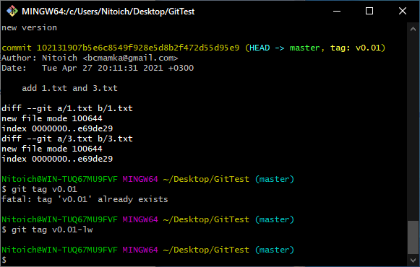

Рисунок 4.6 – Создание легковесной ветки

Вывод: Научился отменять сделанные изменения, работать с метками.